
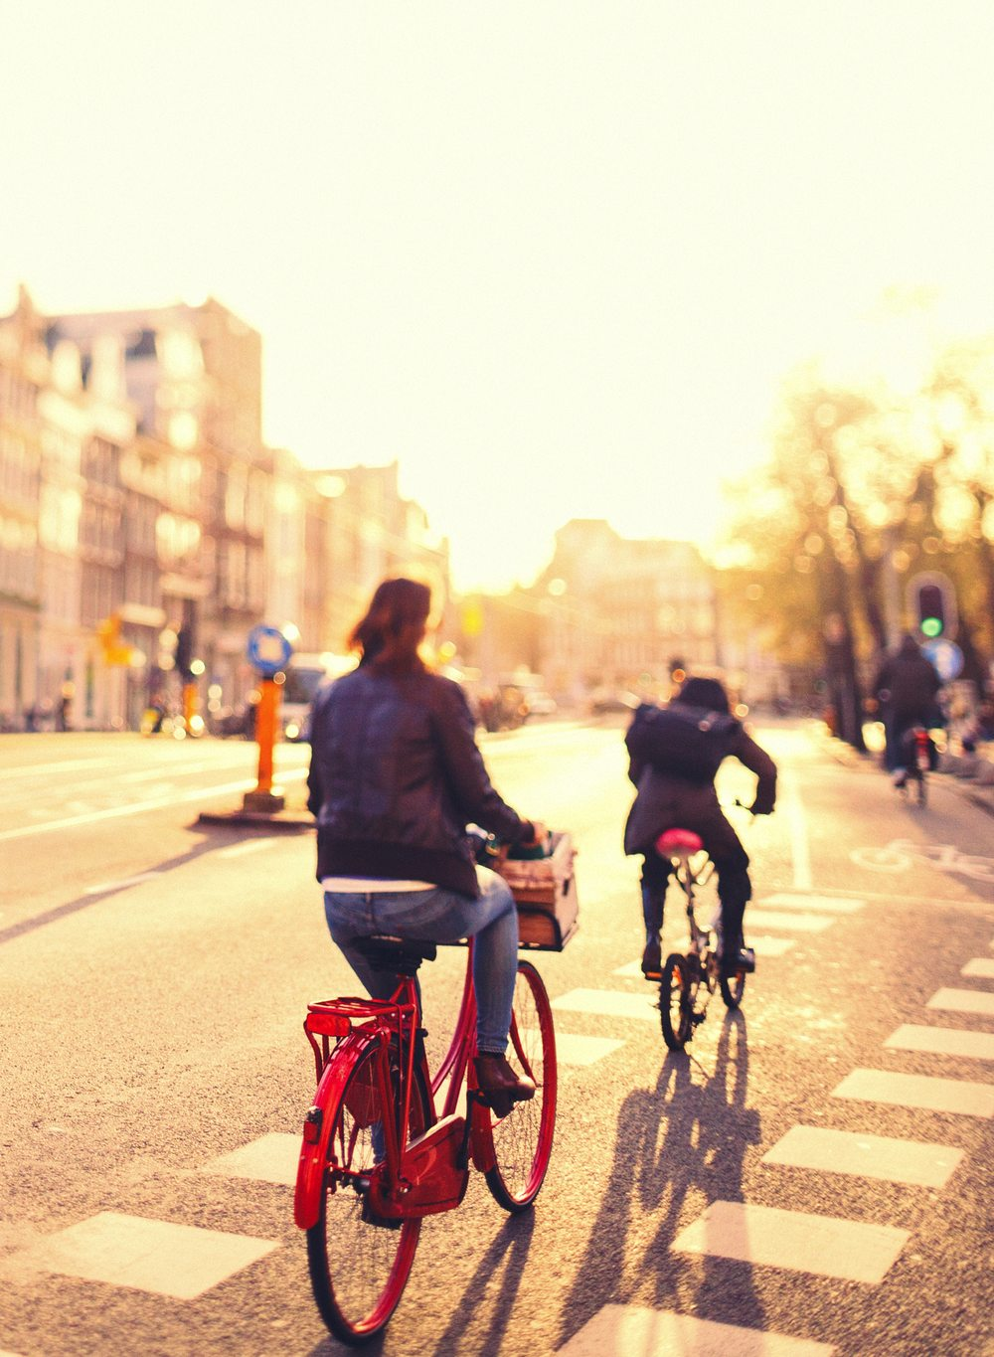
Plan voor de ontwikkeling te Veenendaal van DoorFietsRoutes

Aanleiding
In de Omgevingsvisie van 2020 zijn ‘hoogwaardige snelfietsroutes aangewezen’. (Huidige benaming die gebruikelijk is: doorfietsroutes, DFR.) Het is onduidelijk waarop het aanwijzen van deze of gene fietsverbinding tot hoogwaardige DFR is gebaseerd. De criteria lijken niet te bestaan, zijn onduidelijk.
In het OmgevingsprogrammaOpenbareRuimte (OPOR) van 2022 is slechts de realisatie van het fietspad Duivenwal te herleiden tot de aangewezen DFR’s.
Conclusie in 2024: het aanwijzen van bestaande fietsverbindingen in 2020 heeft niet geleid tot het realiseren van enkele hoogwaardige DFR’s.
De Fietsersbond-Veenendaal wil de ontwikkeling van hoogwaardige DFR’s graag stimuleren. Daarbij kan het beste uitgegaan worden van een totale herziening want de huidige ‘aangewezen routes’ zijn waarschijnlijk deels ongeschikt.
Het ‘Integraal Programma van Eisen & Functioneel Ontwerp Doorfietsroute Utrecht – Amersfoort’ is als basis gebruikt voor het voorliggende IPvE.

De Fietsersbond komt op voor de belangen van fietsers in Nederland en zet zich in voor meer en betere mogelijkheden om te fietsen. Dat kan dankzij de steun van onze leden. De Fietsersbond heeft 35.000 leden, 150 afdelingen en 1500 actieve vrijwilligers, verspreid over heel Nederland.

Stappen om te komen tot DFR’s:
1] inventariseer de plekken waar fietsers belangrijke barrières kunnen passeren. De lineaire barrières zijn (semi-oneindig) spoorwegen, vaarwegen, snelwegen, autowegen, rondwegen, e.d.
Door ongelijkvloerse kruisingen (viaducten en tunnels) kunnen dit soort barrières veilig en goed genomen worden. De onderlinge afstand tussen ongelijkvloerse kruisingen moet beperkt zijn om grote mazen in het fietsnetwerk te voorkomen.
2] inventariseer de barrières waar fietsers omheen moeten, niet doorheen kunnen. Deze barrières zijn oppervlaktes zoals industrieterreinen, sportterreinen, watergebieden, gesloten privé- of bosterreinen, e.d.
Aan de grenzen van deze barrières horen passages te liggen om grote mazen in het netwerk te voorkomen.
3] ga na waar fietsers de gemeente kunnen binnenkomen/ verlaten (binnenkomstwegen). Een netwerk is groter dan de gemeentegrenzen.
4] beoordeel waar de IPvE potentieel gerealiseerd kan worden uitgaande van de bestaande ongelijkvloerse kruisingen, de bestaande passages en de ‘binnenkomstwegen’.
5] kijk waar grote mazen in het fietsnetwerk blijken te zijn en zoek naar potentiële verbeteringen zoals toevoeging van een schakel in de vorm van een fietspad of een ongelijkvloerse kruising.
6] kwantificeer waar de grootste verbetering mogelijk is voor fietsverkeer op aspecten veiligheid, directheid en verkleining maasgrootte.
En prioriteer jaarlijks op basis van:
- het te verwachten gebruik van de te verbeteren DFR
- het grootste verbeterpotentieel.
7] ga aan de slag met het aanwezige budget en vraag nieuw budget aan de raad.

Integraal Programma van Eisen

Verkeercirculatie
De Veenendaalse doorfietsroutes (soms genoemd snelfietsroutes) dienen aan te sluiten op het (hoofd)fietsnetwerk van de provincie Utrecht en omringende gemeentes. Deze doorfietsroutes vormen dan een dominant en fijnmazige fietsnetwerk door Veenendaal en omgeving.

Algemene eisen
Wegdelen die worden ingericht als ‘fietsstraat’ zijn 30 km/uur en hebben voorrang op zijstraten.
Een fietsstraat is tenminste 4,80 meter breed, waarvan tenminste 4,00 meter rood asfalt en 30 centimeter kantstroken (rabatstroken). De rabatstroken uitvoeren in elementenverharding (aan beide kanten) of in streetprint.
Fietspaden in twee richtingen zijn tenminste 4,00 meter breed. Waar dit niet het geval is, worden bestaande fietspaden aangepast. Dit is met uitzondering van de bestaande kunstwerken, zoals tunnels en bruggen.
Fietspaden in een richting zijn tenminste 2,50 meter breed. Waar dit niet het geval is, worden bestaande fietspaden aangepast.
Fietsstroken zijn tenminste 1,75m breed.
Fietssuggestiestroken worden niet toegepast op DFR.

Fietsverkeer
Fietsers op de DFR hebben overal voorrang op al het kruisend en/of invoegend (fiets)verkeer.
De voorrang wordt geregeld met haaientanden en verkeersborden op de zijwegen.
Het rode asfalt van het fietspad loopt door ter hoogte van zijwegen.
Verkeerslichten worden fietsvriendelijk ingericht, of (liever en indien mogelijk) vervangen door een rotonde met fietsers in de voorrang.
Het principe bromfietsers/ gemotoriseerde tweewielers op de rijbaan wordt gehandhaafd bij de fietspaden die onderdeel zijn van de doorfietsroute.

Straatverlichting en markering
Goede straatverlichting conform regelgeving toepassen. Dit is (binnen de bebouwde kom) van groot belang om de verkeersveiligheid en sociale veiligheid te waarborgen.
Op alle tweerichtingsfietspaden wordt langgerekte midden- en kantmarkering aangebracht. Op andere wegen met een kantmarkering (1-3-streep) ligt deze maximaal 25cm uit de kant van de weg. Dit is om verwarring met fietssuggestiestroken uit te sluiten.
Er wordt gebruik gemaakt van lichtgevende / glow in the dark wegmarkering bij situaties met gebrek aan straatverlichting.
Op kruispunten waar de fiets in de voorrang zit wordt blokmarkering toegepast. Anders alleen oversteekmarkering (½-½-streep, 10cm breed) toepassen.

Autoverkeer / autoparkeren
Kruisingen op de fietsroute worden eenvoudig en compact vormgegeven.
Er worden inritconstructies aangebracht naar woonstraten (zijstraten) en privéterreinen die op de doorfietsroute aansluiten.
De parkeervakken die worden opgegeven worden gecompenseerd in de zijstraten of op een andere manier.
In de fietsstraten (30 km/uur) worden (indien nodig) standaard 30 km/uur drempels als snelheidsremmende maatregel toegepast in overeenstemming met richtlijnen van het CROW.
De bereikbaarheid voor nood- en hulpdiensten bij een calamiteit binnen het plangebied wijzigt waarschijnlijk, maar wordt door aanpassingen op niveau gehouden.

Vergevingsgezindheid
Er worden zo min mogelijk autowerende paaltjes geplaatst. Paaltjes die geplaatst worden voldoen aan de richtlijnen van CROW-Fietsberaad.
Waar nodig worden grasbetonblokken langs het fietspad/fietsstrook gelegd als overgang naar de bodem/berm, inclusief maatregelen tegen kiervorming.
Er wordt naast het fietspad een strook van minimaal 1 m vrijgehouden van obstakels.
Aanwezige varkensruggen e.d. worden verwijderd.
Bushaltes op de DFR’s worden zo ingericht dat conflicten met buspassagiers worden voorkomen.

Bewegwijzering
Fietsers worden vóórafgaand aan kruispunten geïnformeerd over waar welke bestemmingen liggen.
Op belangrijke posities/ kruisingen worden doelborden geplaatst ter informatie van bestemmingen, routes, afstanden, e.d.

Hellingen
Langshellingen zijn conform inspiratieboek snelle fietsroutes of de richtlijnen CROW-Fietsberaad. Het afschot van de weg is maximaal 2%.

Snelheid
De ontwerpsnelheid binnen bebouwde kom is 30 km/u.
De ontwerpsnelheid buiten bebouwde kom is 40 km/u.
Boogstralen en zichtlijnen zijn hierop gebaseerd.

Beheer
De DFR’s krijgen prioriteit in de gemeentelijke veeg- en gladheidbestrijdingprogramma’s
Profiel Vrije Ruimte: een fietspad en fietsstrook zal vanaf zijkant verharding 60 cm zijwaarts en 2 m hoog vrij worden gehouden van begroeiing (zoals bramen, brandnetels, takken).

Afwatering
De maatgevende neerslag wordt bepaald uit de normen van KNMI. Deze neerslag kan effectief worden opgevangen en afgevoerd. Er blijven geen plassen achter.

Verharding nieuw
Routedelen die worden ingericht als fietsstraat worden uitgevoerd met rood asfalt in de rijbaan en rabatstroken in rood/bruin gebakken klinkers.
Fietsstroken en/of fietspaden worden uitgevoerd in rood asfalt.
De dikte van het asfalt moet zodanig zijn dat boomwortels het fietspad niet kunnen opdrukken. Toegestaan zijn wortelschermen bij fietspaden langs bomen. Bij asfalt moet de fundering (met menggranulaat) goed verdicht worden, zodat wortels daar niet gaan groeien.
Alternatief bij bomen zijn gekoppelde betonplaten. Bij gekoppelde betonplaten moeten verdichte en ondoordringbare ondergronden losgemaakt worden, zodat wortels niet opgesloten raken tussen beton en ondergrond.
Voor alle overige verharding wordt aangesloten op het materiaal dat aanwezig is in de aangrenzende buurten (compacte stad en buitenstad), zoals voorgeschreven in Inrichtingseisen Veenendaalse Openbare Ruimte (Verhardingenkaart).
Wegmarkering wordt op basis van de CROW-richtlijnen aangebracht. Er wordt geen aanvullende blauwe wegmarkering van de doorfietsroute toegepast.

Bestaande verharding
Als het fietspad wordt verbreed naar 4,00 meter dient het asfalt vervangen te worden. Vanuit het jaar van aanleg is het asfalt vaak al een eind op weg naar einde levensduur. Optie is opnieuw overlagen als dit kan vanuit de ondergrondse situatie. Dit moet nader onderzocht worden.
Het is geoorloofd het asfalt van het fietspad te verwijderen en opnieuw (op gewenste breedte) aan te leggen. Gekeken moet worden of de bestaande puinfundering verbreed dan wel hergebruikt kan worden.

Kabel en leidingen
Op verschillende locaties loopt het (nieuwe) fietspad mogelijk over bestaande kabels en leidingen. In overleg met de kabels- en leidingeigenaren moet worden onderzocht of dit ongewenst is en er maatregelen moeten worden genomen ter bescherming van de kabels en leidingen.
Als dat niet gewenst is, kunnen kabels&leidingen omgelegd worden naar een tracé naast het asfalt, eventueel met een kabelgoot of kabelschacht. Als deze kabelgoot veilig te befietsen is, mag deze deel uitmaken van het fietspad. Bij een eenrichtingsfietspad komt de kabelgoot aan de linkerkant van het fietspad. Een andere mogelijkheid voor het leggen van kabels en leidingen is een wegdek met gekoppelde betonplaten.

